СОСТАВЬТЕ МЕНТАЛЬНУЮ КАРТУ ПО ОНТОЛОГИИ

1. Возьмите лист бумаги и напишите в центре одним словом главную тему, которой посвящена карта. Заключите ее в замкнутый контур.
2. От центральной темы рисуйте ветви и располагайте на них ключевые слова, которые с ней связаны.
3. Продолжайте расширять карту, добавляя к уже нарисованным ветвям подветви с ключевыми словами, пока тема не будет исчерпана.

Крупный Премер
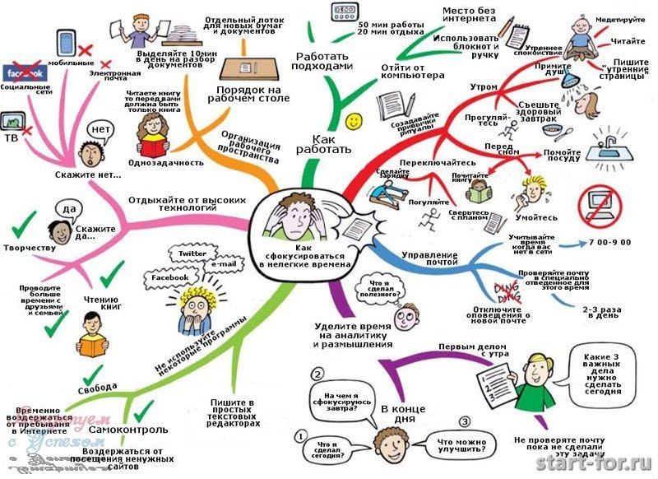

Тони Бьюзен даёт несколько советов по созданию ментальных карт:
- Ключевые слова помещаются не в прямоугольниках или всевозможных пузырях, висящих на ветках, идущих от основной идеи, а на самих ветках.
- Ветки должны быть живые и гибкие, чтобы исключить создание монотонных объектов.
- На каждой линии пишется только одно ключевое слово. Раздельное написание слов может привести к новым идеям.
- Длина линии равняется длине слова.
- Слова пишутся печатными буквами. Они должны быть чёткими, легкими в прочтении.
- Размеры и толщина букв и линий должны варьироваться в зависимости от важности. Это же позволит внести разнообразие, поможет сосредоточиться на главном.
- Используются разные цвета. Каждая ветвь может иметь свой цвет.
- Можно использовать рисунки и символы, особенно в центральной части.
- Пространство необходимо заполнить, на карте не должно быть пустых мест, однако она не должна быть перегружена. Для создания небольших карт используется формат бумаги А 4, для более крупных – А3.
- Если ветви чересчур разрослись, их можно заключать в контуры, чтобы они не смешивались с соседними ветвями.
- Лист должен быть расположен горизонтально. Тогда будет удобней читать карту.
Когда создание карты закончено, следует визуально оценить её. В случае, если какая-то ветвь покажется некрасивой, это означает, что этот вопрос требует доработки, мало ясности в понимании этой части вопроса